Муниципальное казенное дошкольное образовательное учреждение «Детский сад № 3 «Василек» станица Преградная»

Консультация для родителей: «Защита прав детей в семье»

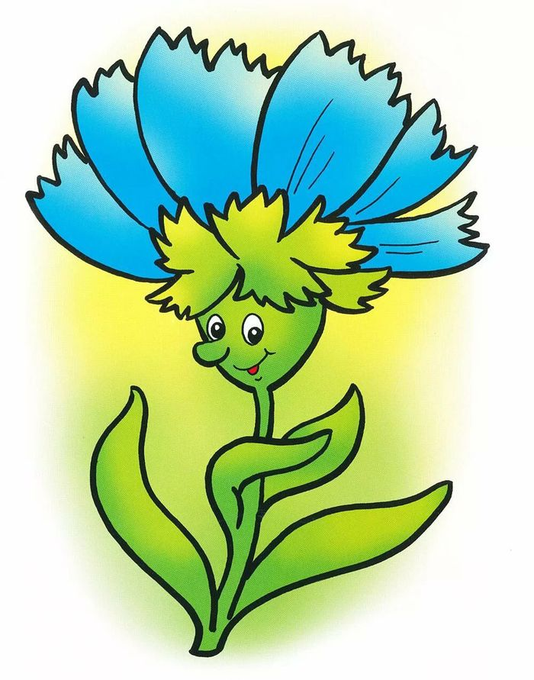

Консультация для родителей: «Защита прав детей в семье»
Цели: познакомить родителей с нормативными документами в вопросах защиты прав ребенка. Способствовать эмоциональному контакту между педагогами, родителями и детьми.
Задачи:

- довести до родителей истину, что право и обязанность воспитания детей принадлежит им;
- пополнить знания родителей о воспитании детей общедоступными научными сведениями;
- оказывать помощь в разумном выстраивании отношений с ребенком;
- закрепить знания о правах детей;
- организовать совместную деятельность родителей.
Дорогие родители!
Сегодня мне хотелось обсудить вопросы взаимодействия детей и родителей, в соответствии с международными нормами о правах ребенка.
Поскольку ребенок воспитывается в семье, сразу вопрос: «Что такое семья?». «Семья — группа живущих вместе родственников; объединение людей, сплоченных общими интересами. Ценность семьи как важнейшего института воспитания и социализации детей никогда не вызывала сомнений. То, что несет в себе семья, невозможно заменить ничем. Истинные духовные ценности человека, возможно сохранить только в семье, а передать их, только через детей. Сегодня мы собрались, чтобы поговорить на очень важную актуальную тему: это – права человека, права ребенка. Такая тема выбрана мной не случайно. Ведь благодаря праву человек получил возможность не только что-либо делать, действовать, поступать каким-либо образом, но и требовать соблюдение своих прав. Давно, очень давно, еще в древние времена у людей возникла необходимость отстаивать свои права. Право древний человек отвоевывал силой. Слабый не имел никаких прав, если у него не было заступника, желающего отстоять его право на собственность и жизнь. Не так-то быстро люди поняли, что сильным заступником может стать государство. Долгое время в истории человечества царил закон "Око за око, зуб за зуб". О правах человека как такового начали задумываться в Древней Греции, где еще в седьмом веке до нашей эры первые демократические преобразования провел легендарный Солон. С тех пор прошло много лет. Вопрос регулирования прав детей в России возник во второй половине 19 века. К сожалению, благородные начинания россиян по защите прав детей в силу тех или иных причин в тот период не получили поддержки и дальнейшего развития. В современном мире каждый цивилизованный, образованный человек, а особенно педагог, воспитатель, родитель, обязан знать свои собственные права, права своих детей, уметь отстаивать, защищать их, и уважать права других людей. С древних времен человечество понимало, что жизнь начинается с детства. Многие философы, мыслители в своих трудах писали о проблеме защиты детей. С наступлением 21 века во всем мире эта проблема стоит особенно остро, так как социально-экономическая ситуация в современном мире отражается прежде всего на детях. Как защитить права ребенка, сохранить тем самым генофонд нации, спасти поколение, которое должно прийти на смену.
Очень часто в последнее время в СМИ, телевидении извещают об очередном факте нарушения прав ребенка в семье или в образовательном учреждении. Причина эта не в отсутствии законов, а в недостаточном использовании правовой базы, в правоприменении. Многим взрослым трудно понять и принять, что ребенок – равноправный с ним человек, имеющий право, и его права, как и права любого человека, нужно знать, уважать и не нарушать. Порой родители не знают Конвенции о правах ребенка, не знают содержания статей, а значит, не могут реализовать их в жизни. У ребенка, обделенного заботой и вниманием, нет второй возможности для нормального роста и здорового развития, поэтому проблеме охраны детства на всех уровнях нужно уделять первостепенное внимание. Каждое государство живет по своим законам. И наше государство, тоже живет по своим законам. Все законы записаны в книге, которая называется Конституцией Российской Федерации. В ней записаны все наши с вами права и обязанности. 20 ноября 1989 года ООН была принята Конвенция прав ребенка. В ней говорится, что государства, подписавшие ее, взяли на себя обязательства заботиться о детях, их здоровье, благополучии, образовании и всестороннем развитии. Конвенция – это соглашение по специальному вопросу, обязательное для государств, которые к нему присоединились, т.е. подписали договор. В ней 54 статьи. Она была принята 20 ноября 1989г. Вступила в силу 2 сентября 1990г.
Конвенция признает за каждым ребенком независимо от расы, цвета кожи, пола, языка, религии, политических или иных убеждений, национального, этнического и социального происхождения – юридическое право: – на воспитание; – на развитие; – на защиту; – на активное участие в жизни общества и т. д. Конвенция увязывает права ребенка с правами и обязанностями родителей и других лиц, несущих ответственность за жизнь детей, их развитие и защиту, и предоставляет ребенку право на участие в принятии решений, затрагивающих его настоящее и будущее.
ДЕКЛАРАЦИЯ – документ, который защищает наши права. Она была принята тоже ООН, но на много лет раньше 10 декабря 1948 г. В ней 30 статей развитие ребенка. «Дети мира невинны, уязвимы и зависимы» - констатирует Всемирная декларация об обеспечении выживания, защиты и развития детей. Международным сообществом приняты важные документы, призванные обеспечить защиту прав ребенка во всем мире. Если раньше система общественного воспитания фактически снимала с семьи ответственность за воспитание ребенка и родители целиком полагались на детский сад и школу, то в настоящее время согласно Семейному кодексу РФ в статье 63 оговариваются права и обязанности родителей по воспитанию и образованию детей, подчеркивается ответственность за воспитание, здоровье, физическое, психическое, духовное и нравственное. Наиболее значимые ценности, определяющие содержание семейного воспитания: семья, уклад и традиции семьи, право ребёнка на семью, родительский дом, родословная, отцовство и материнство, авторитет отца и матери, родительская любовь и забота, защищённость ребёнка в семье, забота о престарелых, младших, больных, инвалидах. Часто во многих капризах и шалостях малыша мы повинны сами, потому что вовремя не поняли его. Пожалели свои силы и время. Стали требовать от ребенка то, что он попросту не может нам дать — в силу особенностей своего возраста и характера.
Ребенок не слушается, неуправляем. Причина не в ребенке, а в педагогической беспомощности взрослых. Для себя мы должны определиться: каким мы хотим вырастить своего ребенка? Я думаю, что никто и зав не хотел бы видеть своего ребенка злым и жестоким.
Вот поэтому в воспитании своих детей надо начинать не с высокопарных слов и непомерных их возможностям требований, а самого малого. Надо категорически запретить детям бить и обижать других детей, животных, насекомых, бездумно рвать траву и цветы, ломать деревья и кустарники.
Уважаемые родители! Говорят, не ошибается только тот, кто ничего не делает. Но мы иногда не имеем права на ошибку: ведь от этого зависит счастье, здоровье, а порой и жизнь наших детей. При дефиците любви становится наказанием сама жизнь, и тогда наказания ищут как последний шанс на любовь.
В завершении хочу процитировать слова писателя А. Лиханова: «Право ребенка на жизнь и право на родительство – это неотъемлемые права любого человека, а ребенок – поперед всего. Но ведь не суд же, не слепая Фемида, обеспечат ему эти права, а мы, зрячие – родители, педагоги, соседи, прохожие. Насколько мы зрячие? Это не простой вопрос…».
Любите своих детей и спасибо за внимание.
Тренинговые игры и упражнения, направленные на гармонизацию детско-родительских взаимоотношений.
Упражнение "Кто здесь собрался?"
Каждый родитель по кругу придумывает свой вариант ответа на вопрос "Кто здесь собрался?"
А сейчас, давайте немного отвлечемся, сделаем приятное друг другу и поиграем. Давно играли? Передаем часть своего сердца и говорим кто здесь сегодня собрался… Вы знаете, когда о человеку или группе людей говорят только хорошее, это заранее настраивает на оптимизм и успех.
Упражнение "Угадайте, какую игрушку выбрал бы ваш ребенок"
Родителям предлагается выбрать из набора игрушек, куда входят куклы, настольно-печатные игры, мяч, скакалка, машина, музыкальная игрушка и т. д., ту, с которой больше всего любит играть их ребенок. Родители поясняют свой выбор.
Упражнение дает участникам группы прекрасный повод для обратной связи: каждый из них может узнать, как он воспринимается в качестве родителя по первому впечатлению.
Игра "Какой он – мой ребенок"
У каждого ребенка есть свои интересы, потребности, желания. И сейчас мы узнаем, как хорошо вы знаете своих детей. Ваши дети заранее написали вам, что они любят.
Упражнение "Моя любимая игрушка"
Родители вспоминают их любимую игрушку: как называлась и где она сейчас.
Вопрос для анализа: "Какие чувства вызвали воспоминания?".

Муниципальное казенное дошкольное образовательное учреждение «Детский сад № 3 «Василек» станица Преградная»

Консультация для родителей: «Толерантность и правовая культура дошкольников»

Консультация для родителей
«Толерантность и правовая культура дошкольников»

Воспитание толерантности сегодня является одной из важнейших проблем.
Актуальность проблемы толерантности связана с тем, что сегодня на первый план выдвигаются ценности и принципы, необходимые для общего выживания и свободного развития личности. Поэтому в своей работе мы стремимся сформировать у детей нравственные ценности, которые являются важнейшими показателями целостности личности, способной создать собственное представление о своем будущем жизненном пути.
На современном этапе развития общества возникла необходимость формирования культуры толерантности у подрастающего поколения, начиная уже с дошкольного возраста.
Формирование этого важнейшего качества происходит уже в детстве в условиях семьи и образовательных учреждений, продолжается на протяжении всей жизни с развитием образования.
«Дружелюбие, уважение к людям разных национальностей не передаются по наследству, в каждом поколении их надо воспитывать вновь и вновь, и чем раньше начинается формирование этих качеств, тем большую устойчивость они приобретут»
Определение слова «толерантность»:
Идеи, взятые за основу:
Относиться к окружающим с уважением.
Никогда не думать, что Ваше мнение важнее мнения другого человека.
Не навязывать свое мнение другим, его можно просто высказать.
Надо помнить, что каждый волен выбирать свой имидж и стиль, свои привычки и пристрастия (в рамках приличия).
Уметь видеть ценность и самобытность культуры каждой нации.
В решении задач формирования толерантности особая роль отведена дошкольному образованию и воспитанию как начальному этапу в нравственном развитии ребенка. Терпимость, уважение, принятие и правильное понимание культур мира должно прививаться уже в раннем возрасте, в детском саду. Относиться с уважением и почтением к представителям различных национальностей является неотъемлемым условием толерантного воспитания, и мы воспитатели , должны довести до сознания детей то, что Ведь люди равны в своих достоинствах и правах, хотя и различны по своей природе. Период дошкольного детства очень важен для развития личности ребенка: на протяжении всего дошкольного периода интенсивно развиваются психические функции, формируются сложные виды деятельности, закладываются основы познавательных способностей
Задачи:
I. Воспитание у детей миролюбия, принятия и понимания других людей, умения позитивно с ними взаимодействовать:
1) формирование негативного отношения к насилию и агрессии в любой форме;
2) формирование уважения и признания к себе и к людям, к их культуре;
3) развитие способности к межнациональному и межрелигиозному взаимодействию;
4) развитие способности к толерантному общению, к конструктивному взаимодействию с представителями социума независимо от их принадлежности и мировоззрения;
5) формирование умения определять границы толерантности.
II. Создание толерантной среды в обществе и в сфере образования:
1) профилактика терроризма, экстремизма и агрессии в обществе;
2) гуманизация и демократизация существующих взаимоотношений взрослых и детей, системы обучения и воспитания;
3) включение в реформирование образования ведущих идей педагогики толерантности;
4) реформирование системы подготовки будущих педагогов к воспитанию толератности у детей.
Основные принципы:
1. Принцип субъективности. Требует опоры на самостоятельную активность ребенка, стимулирования его самовоспитания, сознательного поведения в отношениях с другими людьми.
2. Принцип адекватности. Требует соответствия содержания и средств воспитания, ориентирован на реальные отношения, складывающиеся между детьми, родителями, педагогами.
3. Принцип рефлексивной позиции. Предполагает ориентацию на формирование у детей осознанной устойчивой системы отношений к значимой для него проблеме, вопросу, проявляющихся в соответствующем поведении и поступках.
4. Принцип индивидуализации. Предполагает определение индивидуального подхода при воспитании сознания и поведения.
5. Принцип создания толерантной среды. Требует формирования в детском саду гуманистических отношений, основывающихся на праве каждого иметь своеобразное отношение к окружающей среде, самореализацию в разных формах.
Принципы содержания работы:
- Комплексно - тематический подход к планированию.
- Личностно - ориентированное взаимодействие участников образовательно - воспитательного процесса.
- Интеграция образовательных областей.
- Использование форм работы с детьми, соответствующих возрастной группе.
- Обеспечение эмоционального и практического компонентов этнотолерантности.
- Построение предметно- развивающей среды с учетом современных требований.
Взаимодействие ДОУ с семьями воспитанников
Формы воспитания толерантности:
Для того, чтобы работа по воспитанию толерантности у дошкольников была плодотворной, необходимо задействовать большой спектр мероприятий и разных видов деятельности дошкольников.
Спектр мероприятий и разных видов деятельности дошкольников:
1) проведение праздников, и других массовых форм, с целью знакомства детей с культурой и традициями своего народа и народов мира; театрализованную деятельность дошкольников по сценариям, в основе которых сказки народов мира;
2) сюжетно-ролевые игры дошкольников, основной целью которых является освоение и практическое применение детьми способов толерантного взаимодействия;
3) русские народные подвижные игры;
4) проведение русских народных праздников, например таких как “Масленица, “Рождество” в соответствии с народным календарем;
5) изучение народных праздников ближайших стран-соседей, скандинавских народных праздников; праздников народов Востока и мусульманских стран;
6) знакомство детей с традициями народов разных стран;
7) с традициями празднования Нового Года, 1 мая, 1 апреля в разных странах;
8) игры-занятия, созданных на материалах различных сказок, с целью решения проблем межличностного взаимодействия в сказочных ситуациях;
9) сочинение сказок и историй самими детьми; инсценировки сказок.
Конечно, формирование толерантности происходит постепенно, потому что все дети разные: одни доброжелательные, активные, другие застенчивые, третьи замкнутые, у каждого свои индивидуальные способности и особенности.
На занятиях можно использовать разнообразные методические приёмы:
1. Игры и игровые упражнения, направленные на:
- развитие умений невербального общения: «Угадай-ка», «Любимый сказочный герой»;
- развитие чувства близости с другими детьми: «Ласковое имя», «Комплименты»;
- развитие умений, направленных на распознавание чувств других людей: «Море волнуется»:
- гармонизацию осознания своего имени, фамилии: «Как можно нас назвать по-разному», «Угадай, кто это?»;
- развитие умения соблюдать дистанцию в общении: «Стоящие и сидящие»;
- развитие умения понимать настроение окружающих: «Что можно сделать для друга»;
- регулирование своего поведения: «Выдержанный человек»;
- проявление чувства милосердия, сострадания к другим людям: «Солнышко милосердия», «Добрый лесник»,
2. Обсуждение и проигрывание ситуаций (проблемных ситуаций), направленных на практическое применение навыков культурного поведения в игре, на занятиях, в общественных местах, на умение выражать сопереживание и сочувствие взрослым и сверстникам.
3. Этюды и упражнения направленные на:
- на воспитание гуманных и доброжелательных отношений между детьми: «Подарок»;
- воспитание уважения к людям различных национальностей и рас: «Спиной друг к другу», «Хоровод дружбы».
4. Использование художественного слова: стихотворений, дразнилок, пословиц и поговорок, рассказов зарубежных авторов и сказок народов мира.
5. Использование наглядных пособий: сюжетных картин, фотографий, иллюстраций к сказкам, рисунков, схем и карт.
6. Продуктивный вид деятельности– рисование, на темы: «Автопортрет», «Я и моё настроение», «Моё имя», «Цветок милосердия», «Дети планеты Земля»,
7. Вспомогательный приём – слушание музыки, детских песен, национальной музыки разных народов.
Работа с детьми: Работа с родителями.
Работа по воспитанию у детей толерантности предполагает тесное сотрудничество педагогов детского сада и родителей.
Сотрудничество ДОУ с семьей является приоритетным в формировании толерантного поведения у дошкольников, обеспечивая воспитательный процесс и реальное взаимодействия ребенка родителей и социума.
Мероприятия с родителями:
- круглый стол; тренинги, семейные игротеки;
- тематические дни в ДОУ; - консультативный пункт;
- «Школа для родителей»; целевые экскурсии совместно с детьми по городу.
Неделя «Дружат дети всей Земли»:
Беседы с детьми об истории праздника: «День народного единства».
Рассказ, беседа, рассматривание иллюстраций, фото на тему: «Дружба народов разных национальностей, национальные обычаи народов».
Проведение подвижных национальных игр.
Выставка детских работ «Мы разные, но мы дружим».
Музыкально - спортивное мероприятие «Дружат дети всей Земли».
Оформление стенда «Я маленький, но я имею право».
Подборка дидактических игр по правовому воспитанию, сказок, стихов.
Оформление картотеки игр народов мира.
Конкурс плакатов по толерантности «Толерантность-дорога к миру».
Организация недели национальной кухни.

Как стать толерантным? Прежде всего, нужно оставаться самим собой, имея чувство юмора, видеть свои ошибки и свои недостатки.
Если мы проявляем толерантность по отношению к себе самому, то мы становимся толерантными по отношению к другим, и тогда нам легче принимать людей такими, какие они есть.
Если каждый друг к другу будет терпим, то вместе мы сделаем толерантным наш мир

